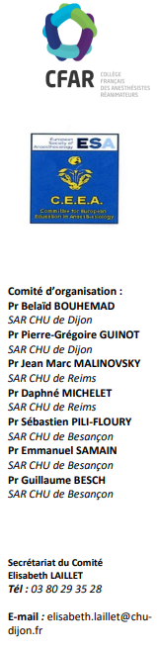

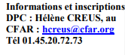

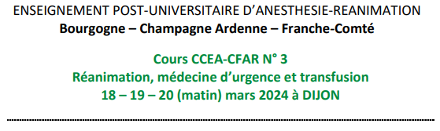

BULLETIN D’INSCRIPTION DPC

Nom : _______________________ Prénom : _____________________________ Etablissement : _____________________________
Adresse de l’établissement : _____________________________
Code postal : ________________ Ville : _____________________________
Tél. professionnel : _________________________________________________
Email : _______________________________________________________
Email service formation (si médecins salarié) : ___________________________
Professionnel en situation de handicap ? Oui : ……………………………… Non
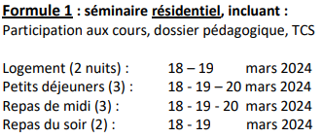 | Inscription : 900 €

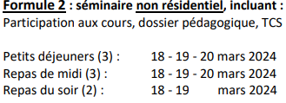 | Inscription : 750 €

Serai pris en charge par mon employeur (envoi d’une convention)*
Serai pris en charge par l’ANDPC (libéral)*
Avancerai mes frais d’inscription (chèque à l’ordre du CFAR ODPC)

